دلار در faraz.io 2

دلار در TradingView 3

ما بعنوان اسمارت مانی تریدر فقط پترن خالی را ترید نمیکنیم. ما ترکیبی از پترن و مفاهیم را ترید می کنیم 4

خیلی مهمه که هر چیزی را به اشتباه مارک و گریدبندی نکنی. دوشنبه مارکت با V.I. باز شده ولی مایکل مارکش نکرده چرا؟ 5

تحلیل مایکل روی شاخص دلار (اونایی که میگن Sweep کرده Shift کرده و Break داده کجان ؟) 6

چرا داخل Suspension Block هفته گذشته فقط V.I. پایینی را مارک کردیم؟ 7

وقتی داشته میرفته بالا، دوباره یک Suspension Block صعودی ساخته 8

سوال اینه که چرا این BISI را مارک و گریدبندی کرده؟ 9

اگر BISI را انتخاب کنیم این سطح از Respect و Sensitivity به سطوح مشخص شده را داریم (در حد Tick احترام داریم) 10

اگر SIBI را انتخاب کنیم این سطح از Respect و Sensitivity به سطوح مشخص شده را داریم (در حد Tick احترام نداریم) 11

اگر Weekly Premium Wick را انتخاب کنیم این سطح از Respect و Sensitivity به سطوح مشخص شده را داریم. (انگار هیچ چیز نداریم.) 12

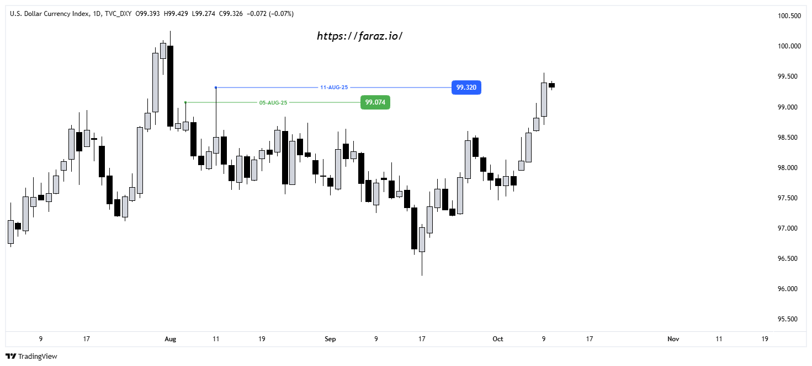

# دلار در faraz.io

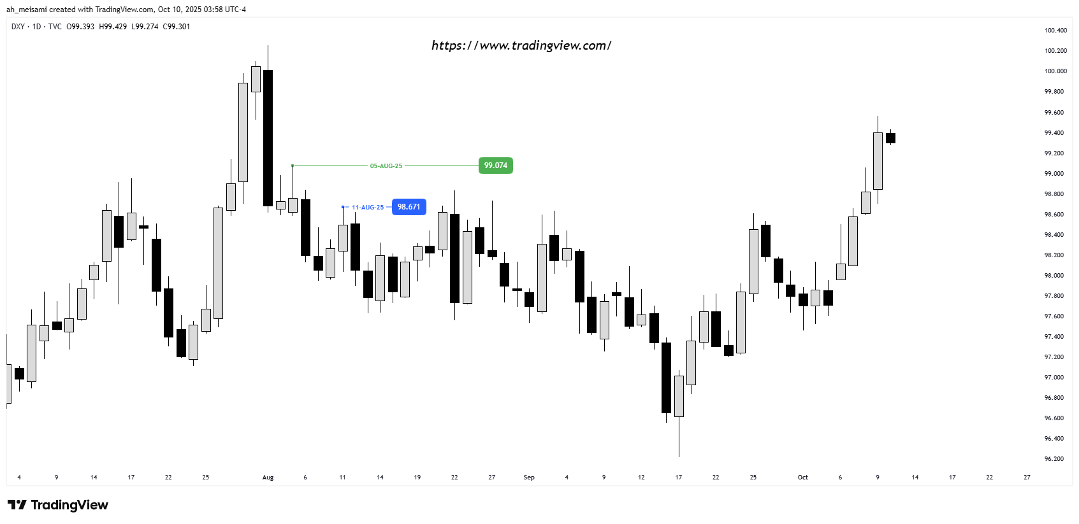

# دلار در TradingView

چارت دلار در سایت faraz.io و سایت TradingView.com مغایرت دارند. این مساله در قالب تیکت به اطلاع ادمین سایت faraz.io رسید. با توجه به سبک تریدی که تو داری انتظار Reaction مناسب به Premium Wick پنجم آگوست را داری ولی در لحظات حساس مارکت چارت faraz.io ایراد دارد و باعث سردرگمی در زمان محدود تصمیم گیری در ترید میشود.

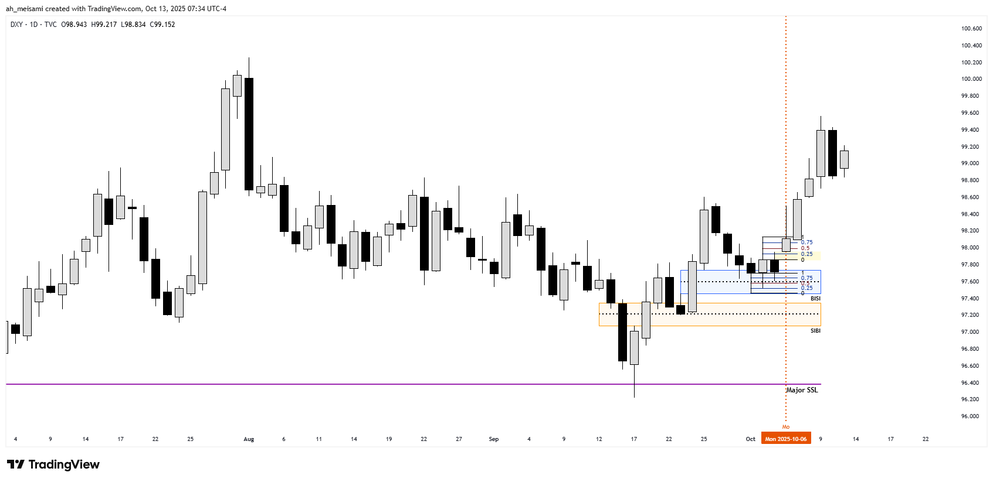<https://www.tradingview.com/x/6YwwYU9b/>

# ما بعنوان اسمارت مانی تریدر فقط پترن خالی را ترید نمیکنیم. ما ترکیبی از پترن و مفاهیم را ترید می کنیم

از دید مایکل، تا قبل از دوشنبه 6 سپتامبر، مارکت جهت خاصی نداشته و بین دو آرایه ارزانفروشی و گرانفروشی گیر کرده. در پایین آرایه ارزانفروشی BISI داریم . در بالا آرایه گرانفروشی Suspension Block داریم. در پایین میخوریم به Premium Wick و Premium Sensitivity داریم. در بالا میخوریم به Discount Wick و Discount Sensitivity داریم. حرکت های جذابی در مارکت فارکس و جفت ارزهای مرتبط با شاخص دلار شکل نمی گیره و برای ترید مناسب نیست و مارکت در حالت HRLR است. بهترین تریدرهای دنیا اونایی هستن که لیستی از شرایطی که نباید ترید کنن دارند.

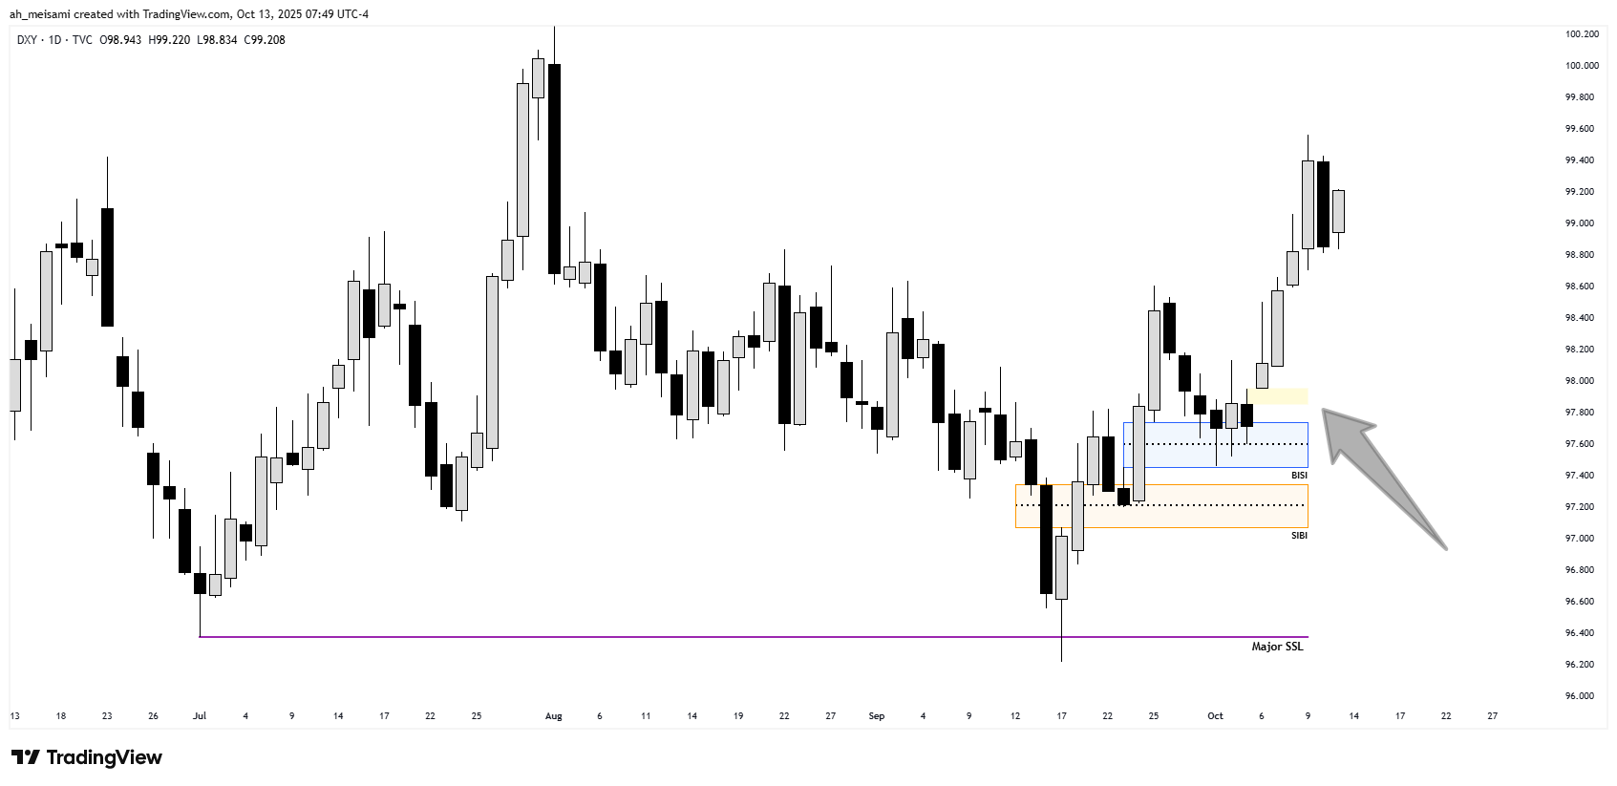<https://www.tradingview.com/x/e6WmqGE2/>

# خیلی مهمه که هر چیزی را به اشتباه مارک و گریدبندی نکنی. دوشنبه مارکت با V.I. باز شده ولی مایکل مارکش نکرده چرا؟

از دید مایکل، تا قبل از دوشنبه 6 سپتامبر، مارکت جهت خاصی نداشته و بین دو آرایه ارزانفروشی و گرانفروشی گیر کرده. در پایین آرایه ارزانفروشی BISI داریم . در بالا آرایه گرانفروشی Suspension Block داریم. در پایین میخوریم به Premium Wick و Premium Sensitivity داریم. در بالا میخوریم به Discount Wick و Discount Sensitivity داریم. حرکت های جذابی در مارکت فارکس و جفت ارزهای مرتبط با شاخص دلار شکل نمی گیره و برای ترید مناسب

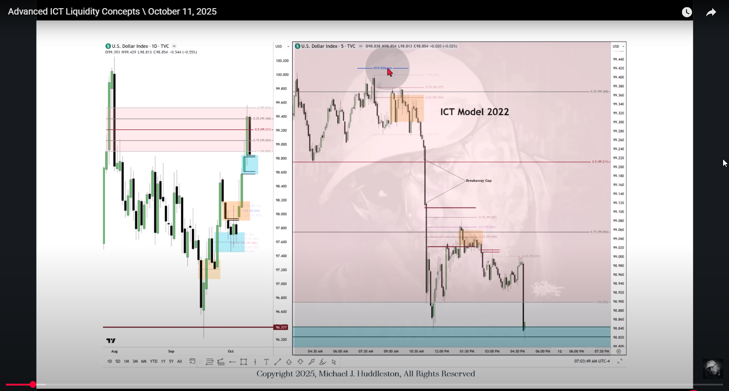

<https://youtu.be/C_0Jh7HwCUI?t=167>

# تحلیل مایکل روی شاخص دلار (اونایی که میگن Sweep کرده Shift کرده و Break داده کجان ؟)

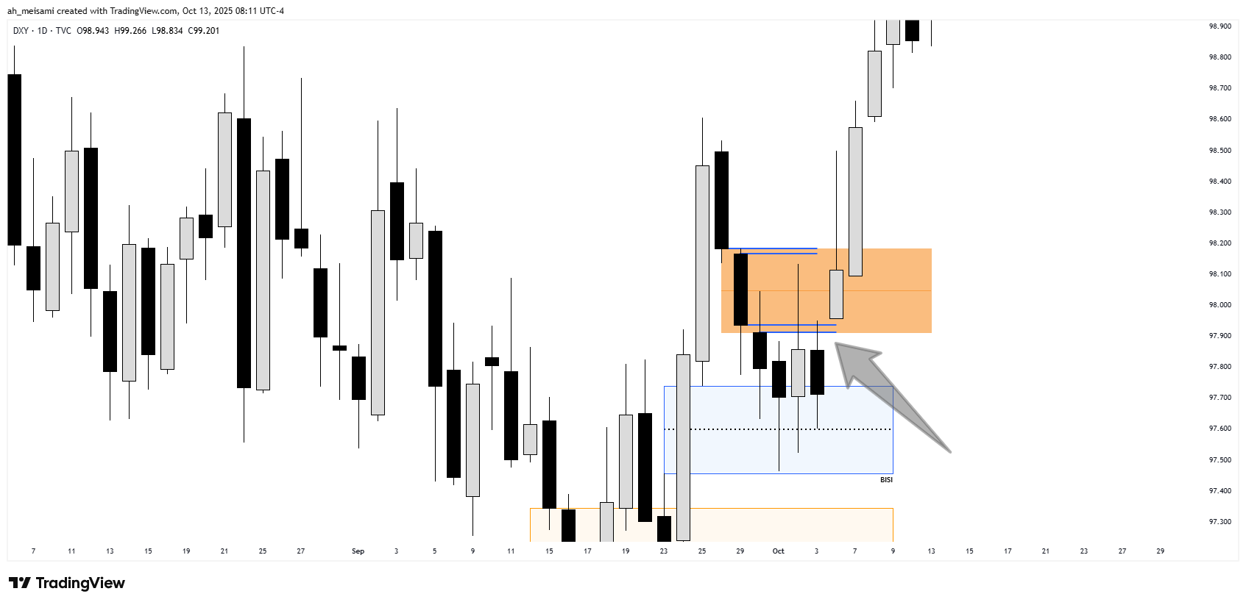<https://www.tradingview.com/x/IYLVeLC9/>

# چرا داخل Suspension Block هفته گذشته فقط V.I. پایینی را مارک کردیم؟

این اون آرایه ایی بوده که در هفته گذشته مارکت بعنوان یک Premium PD Array بهش نگاه میکرده. دوشنبه که مارکت باز شده مارکت اصلا این آرایه رو ندیده و رفته بالاش کلوز داده. مارکت بالاخره تصمیم خودش را گرفته. دلار در حال حاضر ارزان است و باید قیمت های بالاتری را ببیند. اینجا یک ناحیه Point Of Invalidation است. اگر به زیر این آرایه نفوذ کنیم، تحلیلی صعودی بودن دلار که انجام دادیم نقض میشود.

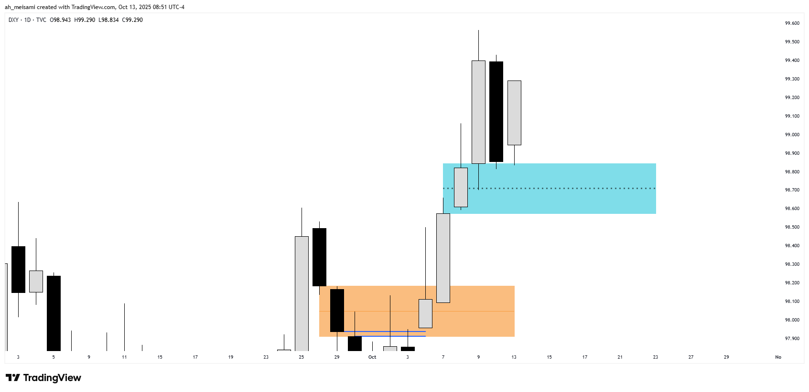

<https://www.tradingview.com/x/t8HHKOlY/>

# وقتی داشته میرفته بالا، دوباره یک Suspension Block صعودی ساخته

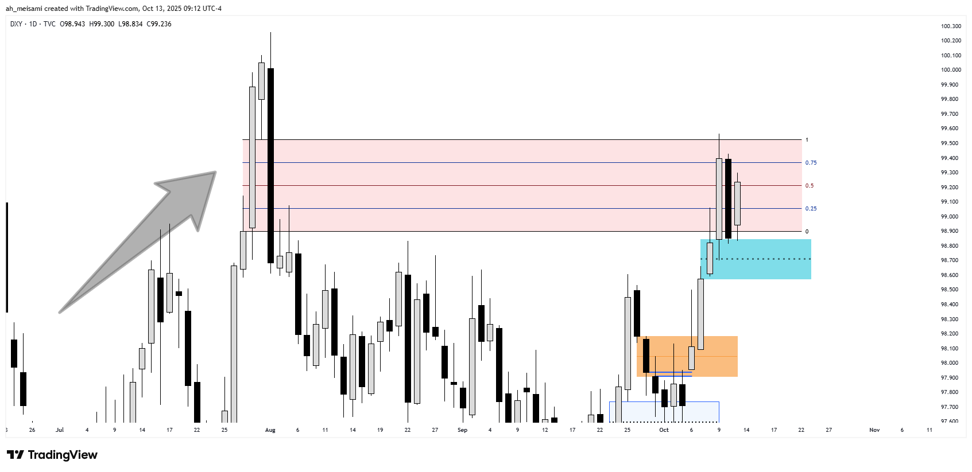

<https://www.tradingview.com/x/IsHB0dSW/>

# سوال اینه که چرا این BISI را مارک و گریدبندی کرده؟

من که رفتم سراغ Wick هفتگی. اشتباهم این بود که Inefficiency موجود در تایم فریم پایین تر جزییات بیشتری داره.

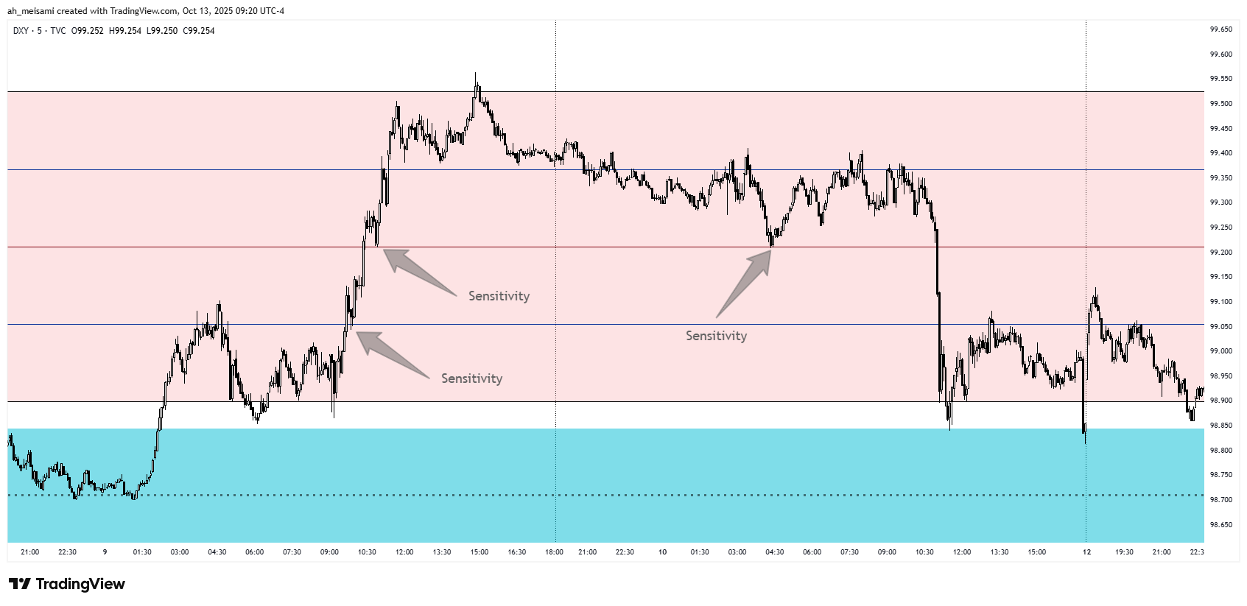 <https://www.tradingview.com/x/F6iJCV3r/>

# اگر BISI را انتخاب کنیم این سطح از Respect و Sensitivity به سطوح مشخص شده را داریم (در حد Tick احترام داریم)

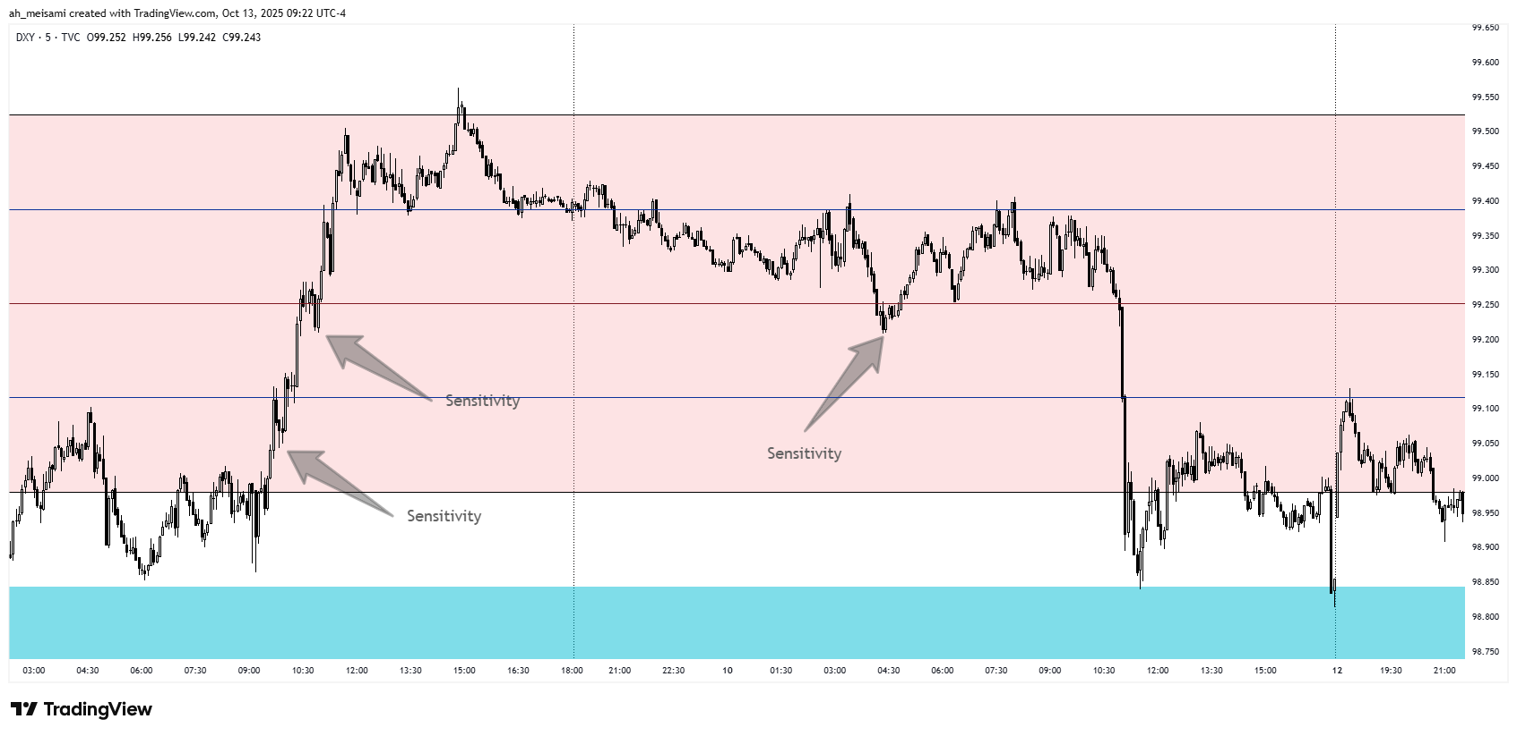 <https://www.tradingview.com/x/1rTlXgie/>

# اگر SIBI را انتخاب کنیم این سطح از Respect و Sensitivity به سطوح مشخص شده را داریم (در حد Tick احترام نداریم)

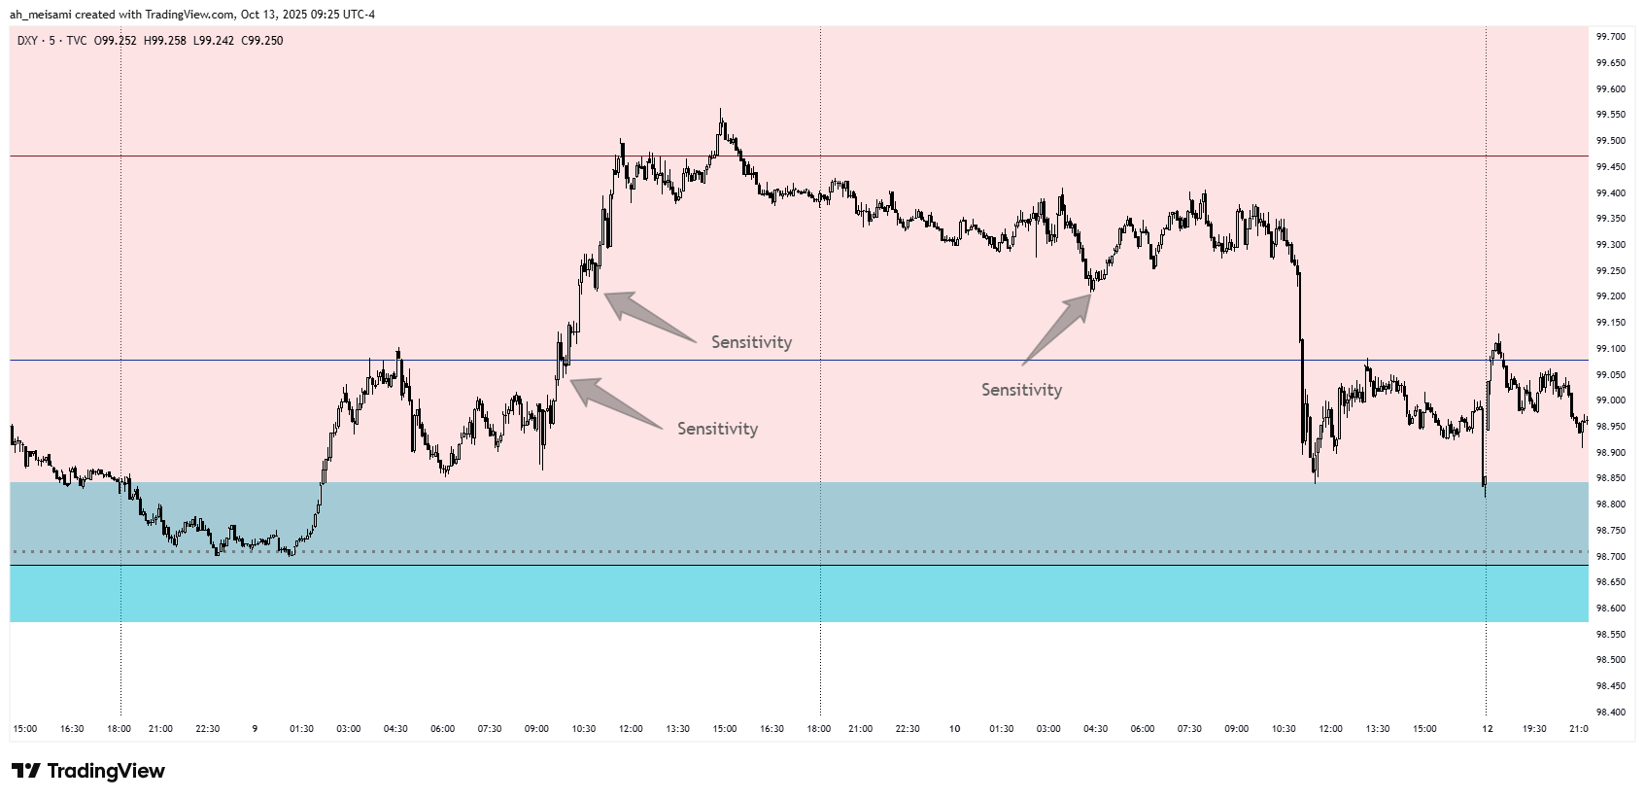 [https://www.tradingview.com/x/DdRD7Ogg/](%20https:/www.tradingview.com/x/DdRD7Ogg/)

# اگر Weekly Premium Wick را انتخاب کنیم این سطح از Respect و Sensitivity به سطوح مشخص شده را داریم. (انگار هیچ چیز نداریم.)

# با بدنه نفوذ کردیم به بالا Upper Quadrant Level که Permissible است.

ابتدا میریم سراغ New York Killzone

مارکت تا بالای Upper Quadrant Level ترید میشه

ابتدا بهش نفوذ میکنیم

سپس به سمت پایین بریک می کنیم

مارکت استراکچر شیفت میکنه

به بالا پولبک میزنیم تا ناحیه 62 و 79